Олійник Ольга Миколаївна Тема. Технологія оздоблення декоративного підсвічника технікою декупаж
8 клас

Хоча б над тобою було сто вчителів – вони будуть
безсилі, якщо ти не зможеш сам змусити себе
до праці і сам вимагати її від себе.
В. Сухомлинський
Мета:
- навчальна: розширити й систематизувати знання учнів про способи художнього оздоблення виробів технікою декупаж із застосуванням яєчного кракле і додаткових оздоблювальних декоративних елементів, формувати ціннісне ставлення до праці, мистецтва, національної культури; дотримання учнями правил безпечної праці й організації робочого місця;
- корекційно-розвивальна: активізувати творчу уяву учнів; розвивати пізнавальну діяльність на основі формування загальнотрудових умінь (аналіз виробу, планування послідовності виконання, здійснення самоконтролю-порівняння зі зразком); розвивати мовлення на основі збагачення словника назвами трудових операцій; розвивати зорове, тактильне сприймання, дрібну моторику пальців рук та пальців, окомір; розвивати спостережливість, художній смак;
- виховна: сприяти вихованню в учнів культури праці, наполегливості, уважності, інтересу до виробів декоративно-ужиткового мистецтва, виховувати комунікативні здібності.
Ключові поняття: оздоблення, декупажна карта, кракелюр, яєчне кракле, акрилові фарби, колір, композиція.
Обладнання: мультимедійна дошка, проектор, різні види підсвічників, зразки виробів, оздоблених технікою декупаж з використанням яєчного кракле; вироби, виготовлені на попередніх уроках за темою «Технологія виготовлення виробів у техніці декупаж»; акрилові фарби, пензлі, склянки з водою, декупажні карти, клей, губка, глянцевий акриловий лак, тасьма, декоративні віночки зі штучних квітів.
Об’єкти практичної діяльності учнів: оздоблення виробу проектної діяльності учнів (декоративний підсвічник «Моя Україна»).
Міжпредметні зв’язки: образотворче мистецтво, народознавство, історія.
Тип заняття: комбінований.

Очікувані навчальні результати

1. Уміння характеризувати етапи виконання виробу.
2. Уміння виконувати оздоблення виробу.
3. Уміння дотримуватися правил безпечної праці та санітарно-гігієнічних вимог під час оздоблення виробу.

План уроку
І. Організаційна частина
ІІ. Загальнокорекційна частина. Актуалізація опорних знань учнів.
ІІІ. Мотивація навчальної діяльності учнів. Оголошення теми уроку та очікуваних навчальних результатів.
ІV. Вивчення нового навчального матеріалу та узагальнення знань, отриманих на попередніх уроках за темою «Технологія виготовлення виробів у техніці декупаж».
- Поняття про підсвічники. Функціональне призначення підсвічників і свічок. Різновиди і матеріали для виготовлення підсвічників.
- Способи оздоблення виробів декупажним методом з поєднанням техніки кракелюру.
- Повторення послідовності виконання практичного завдання (підготовчого етапу).
- Організація робочого місця та дотримання правил безпечної праці при виконанні практичної роботи.
V. Фізкультхвилинка (релаксаційна вправа).
VI. Практична робота. Оздоблення декоративного підсвічника «Моя Україна»
технікою декупаж (основний і заключний етапи).
VІІ. Рефлексія. Підбиття підсумків, оцінювання результатів роботи.
VIII. Прибирання робочого місця.

Хід уроку
І. Організаційна частина
а) перевірка присутніх;
б) наявність в учнів необхідного приладдя для уроку;
в) призначення чергових;
г) привітання гостей
Любі діти, у наш клас
Завітали гості щирі,
Привітаймо в добрий час
Гостей посмішкою й миром.
Доброго дня нам!
Доброго дня вам!
Доброго дня всім!
Всміхається лагідне сонечко
І дивиться в наше віконечко,
Проміння своє посилає,
Нам працьовитості бажає.

ІІ. Загальнокорекційна частина
- Діти, як ви розумієте слово «праця»?
Праця – цілеспрямована діяльність людей зі створення матеріальних і духовних благ, необхідних для задоволення потреб кожного індивіда і суспільства в цілому.
За висловом великого педагога В.Сухомлинського, праця – це одне з
найчистіших і найшляхетніших джерел емоційного стану, радості діяння, творення. Думка, що народжена, збуджена, витончена в праці, стає радісною, оптимістичною.
Роль праці в розвитку людини і суспільства виявляється в тому, що в процесі праці створюються не тільки матеріальні і духовні цінності, призначені для задоволення потреб людей, але й розвиваються самі робітники, що набувають навичок, розкривають свої здібності, поповнюють і збагачують знання.
Пригадаймо прислів’я та приказки про працю.
- Праця – найкращий шлях до того, щоб любити життя
- Життя нічого не дає без праці
- Недостатньо хотіти, треба й робити
- Усе, що робиш, треба робити добре
- Робота, яку ми виконуємо охоче, зцілює болі
- Краще працювати без визначеної мети, ніж нічого не робити
- Лінощі роблять будь-яку справу важкою, а працелюбність – легкою
- Підганяй сам свою роботу; не чекай, щоб вона тебе підганяла
- Щоб прийшло на землю сподіване щастя, треба великої праці

ІІІ. Актуалізація опорних знань учнів з використанням інтерактивного методу «Мозковий штурм»
- Що таке декупаж?
- Які вироби раніше ми виготовляли технікою декупаж?
- Які матеріали застосовували в роботі?
- Чим оздоблювали вироби?
- Над яким виробом працюємо зараз?
- На якому етапі виготовлення виробу ми закінчили роботу?
- Вам цікаво побачити кінцевий результат? А задля цього необхідно добре попрацювати!

ІV. Мотивація навчальної діяльності учнів. Оголошення теми уроку та очікуваних навчальних результатів
- Отже, ми можемо зробити висновок, що тільки завдяки наполегливій праці ми зможемо досягти успіхів у навчанні, створюючи власними руками красиві і корисні речі, а якщо людині подобається те, чим вона займається і це приносить їй задоволення, то таку людину можна назвати щасливою. Ви зі мною згодні?
Тема уроку. Технологія оздоблення декоративного підсвічника технікою декупаж.
V. Вивчення нового навчального матеріалу
Свічник, підсвічник – підставка для встановлення свічки. Декоративні багаторіжкові свічники називаються канделябрами.
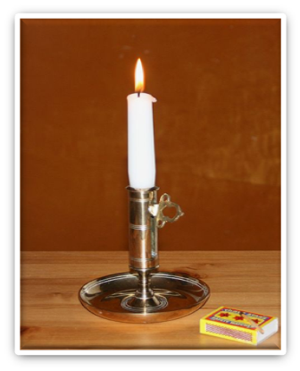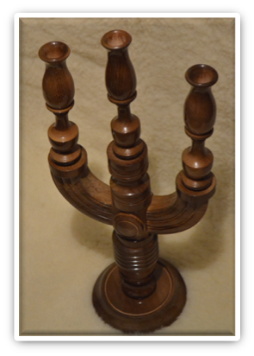
Декоративне оздоблення – це процес нанесення спеціальних покриттів або образотворчих елементів з метою надання певних властивостей виробам та поліпшення їх зовнішнього вигляду.
Функціональне призначення підсвічника:
- декоративне (частина декору у домі, прикраса інтер'єру);
- практичне (гарячий віск при запаленій свічці не залишає слідів на меблях та підлозі).
Матеріали для виготовлення підсвічників: кераміка, деревина, метал (срібло, бронза, латунь).
Свічки… Ці зазвичай незначних розмірів вироби з багатовіковою історією і надзвичайно різноманітним застосуванням мають чимале значення в різних сферах людського життя. Мабуть, головне історичне їх призначення – служити джерелами світла: від часів до нашої ери і аж до початку XX століття, коли поширення набули електролампи розжарювання, свічки повсюдно застосовувалися для освітлення. Використовуватися з цією метою вони можуть і сьогодні, але відбувається це вже куди рідше. У наш час на перший план вийшли інші призначення.
– Декорування. Свічки використовуються як декор, прикраса, зокрема і для створення романтичної атмосфери.
– Ароматизація. Наповнення приміщень різними запахами: як натуральним природним запахом бджолиного воску, так і всілякими штучно впровадженими ароматами.
– Створення святкового мікроклімату. Весілля, День всіх закоханих, День народження – ці та інші свята часто не обходяться без свічок. Вони – популярний атрибут іменинного торта. Релігійні церемонії (церковні служби, хрестини, освячення приміщень тощо) також передбачають залучення свічок. І пояснюється це вірою в цілющу, очисну силу вогню.
У кожну епоху оформлення підсвічника відповідало принципам та смакам, що домінували у мистецтві: то були розкішні, багато прикрашені підсвічники, то навпаки – прості і вишукані. На відміну від давніх часів, сьогодні підсвічник, як і свічки – це швидше частина декору у домі. Підсвічники купують чи дарують заради краси. А на підсвічники-люстри чи підсвічник-бра тепер можна натрапити, зазвичай, тільки у кафе чи ресторані.
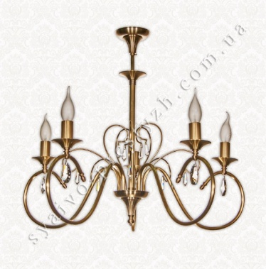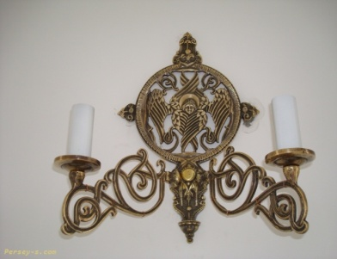
У виборі підсвічників важливо керуватися загальними правилами оформлення інтер’єру.
Для класичного інтер’єру підійдуть однотонні підсвічники строгих форм (наприклад, із гаварецької кераміки), до сучасного інтер’єру пасуватимуть підсвічники абстрактних форм і яскравих кольорів (наприклад, ковані свічники), етнічна стилістика в оформленні може гарно підкреслюватися тонованими, косівськими, гаварецькими чи гуцульськими свічниками з народними мотивами.
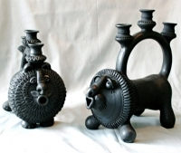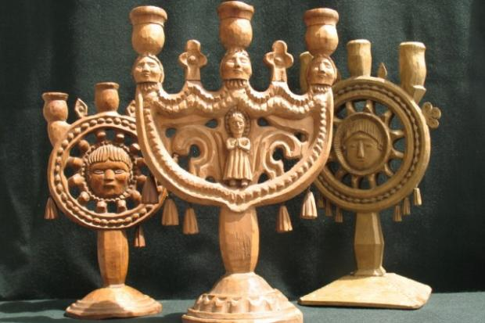

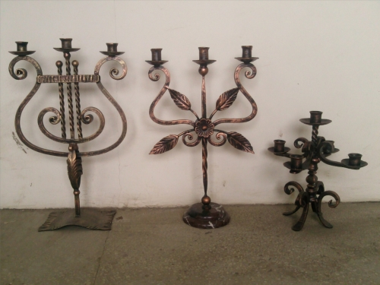
У значній мірі форму та стиль підсвічника визначає матеріал, з якого він виготовлений.
Окремо виділяють ажурні підсвічники і підсвічники для ароматизації приміщень. Їх часто використовують в оформленні простору за принципами фен-шуй і дуже часто використовуються для створення атмосфери затишку та романтики або ж як обереги для дому.
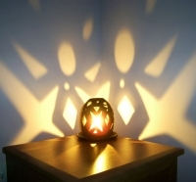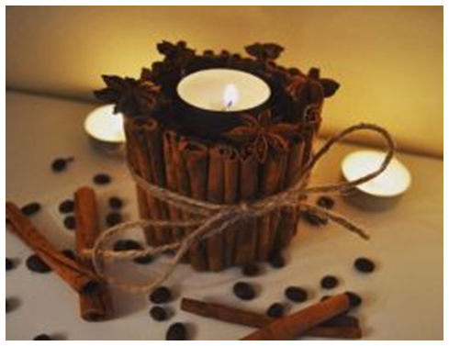

Також популярним в наш час стало виготовлення підсвічників власними руками. Для цього використовують різні матеріали, втілюють та реалізують власний задум. На зображені приклади креативних підсвічників зі скляних баночок, що і визначило ідею вибору виготовлення нашого виробу. На наступному слайді спостерігаємо приклад тематичних композицій зі свічками.
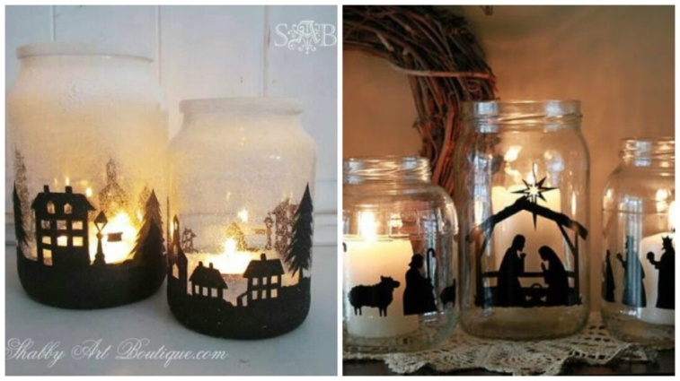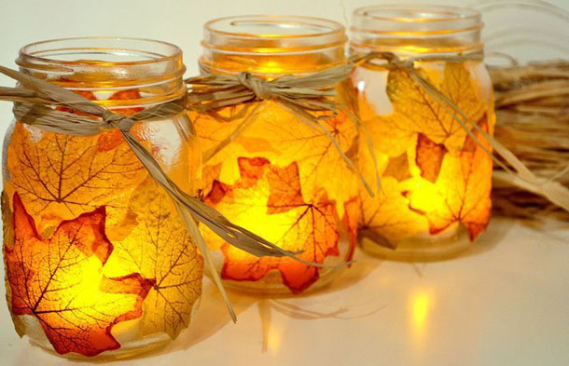
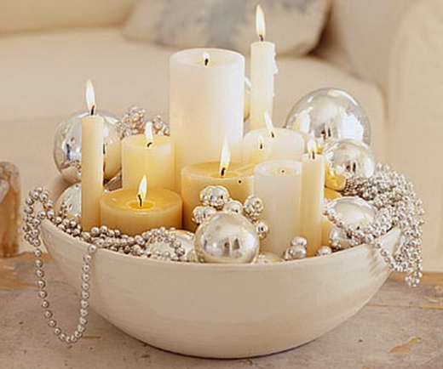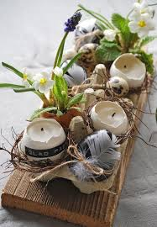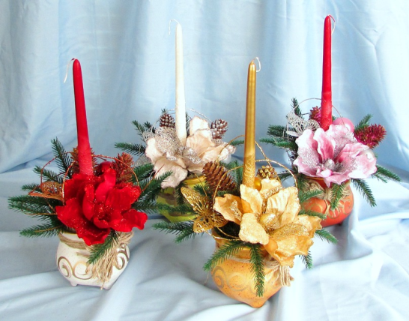
Бесіда на закріплення вивченого матеріалу.
- До якого свята підходить кожна із композицій?
Що таке декупаж, ми з вами пригадали, а зараз наголосимо на його перевагах.
- Вам вже знайома ще одна техніка, яка виконується наряду з декупажем. Як вона називається? Так, це – кракелюр (фр. craquelé - потрісканий) – тріщинки, які з часом утворюються на витворах мистецтва, переважно в олійному живописі, а також на кераміці. Штучний кракелюр можна створити за допомогою спеціального кракелюрного лаку, що в процесі засихання утворює дрібні тріщинки.
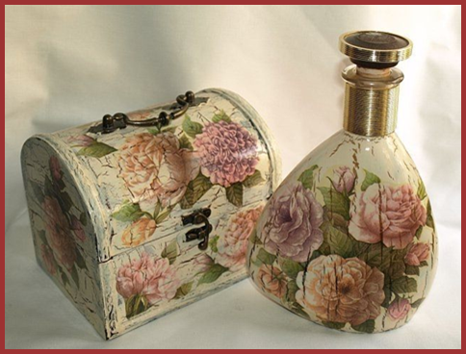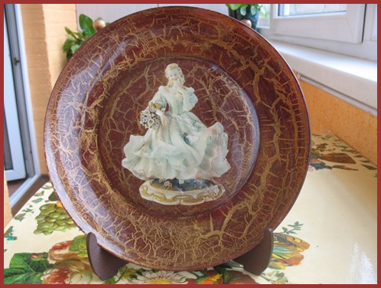
- Яким способом можна зимітувати вигляд кракелюру на виробах в умовах відсутності кракелюрного лаку? Так, це яєчне кракле.
- Як його можна отримати?
- Приклади виробів, оздоблених технікою декупаж та технікою кракле можна спостерігати на наступному слайді.
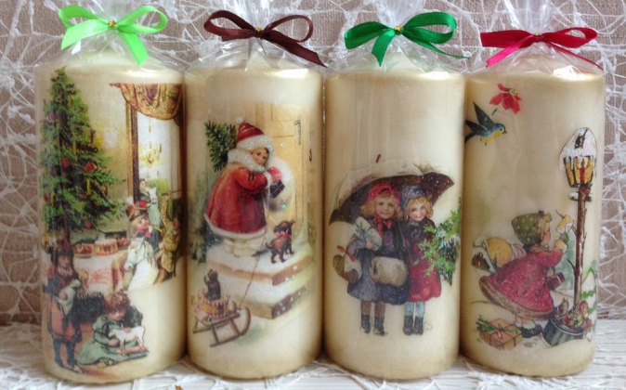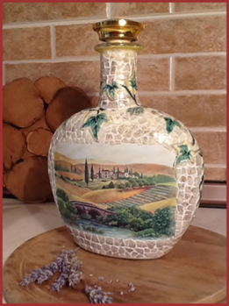
(Повторення з учнями послідовності виконання практичного завдання (підготовчого етапу виготовлення підсвічника)).
1. Порошок алебастру розводимо водою невеличкими порціями, ретельно перемішуємо і заповнюємо ємкість банки на ¾ об‘єму. По центру розміщуємо форму з під свічки. Даємо алебастру застигнути.

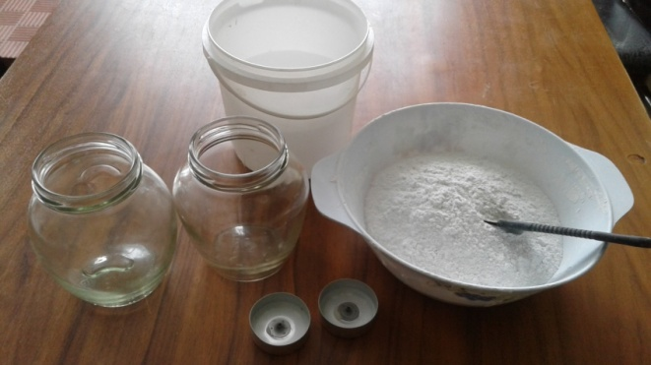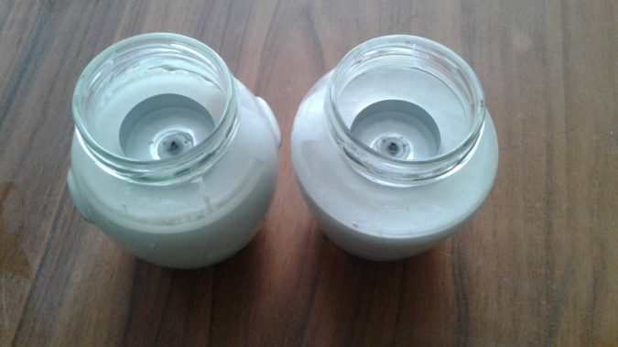
2. Покриваємо всю поверхню банки водоемульсійною фарбою білого кольору у два шари, залишаємо просихати.
3. Позначаємо місця нанесення яєчного кракле за допомогою клею. Просушуємо та покриваємо одним шаром фарби. Заготовка для підсвічника готова.
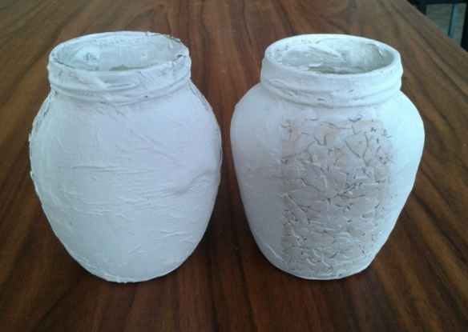

VІ. Фізкультхвилинка
Вправа для релаксації «Очищення від тривоги» (Звучить музика).
Сідайте зручніше, закрийте очі і уявляйте собі все, що я буду говорити …
Давайте зберемо торбинку: покладемо в неї все, що заважає, всі образи, сльози, сварки, смуток, невдачі, розчарування… Зав’яжемо її і вирушимо в путь…Ви вийшли з дому, де ви живете, на широку дорогу …
Шлях ваш далекий, дорога важка, торбинка тисне на плечі, втомилися і стали важкими руки, ноги. О-ох! Як хочеться відпочити! Давайте так і зробимо. Знімаємо торбинку і лягаємо на землю. Глибоко вдихнемо: вдих (затримати 3сек), видих (затримати 3 сек) – повторити 3 рази. Дихається легко, рівно глибоко … Ви відчуваєте, як пахне земля? Свіжий запах трав, аромат квітів наповнює дихання. Земля забирає всю втому, тривоги, образи, наповнює тіло силою, свіжістю …
Треба йти далі. Вставайте. Підніміть торбинку, відчуйте – вона стала легше. Ви йдете полем серед квітів, стрекочуть коники, дзижчать бджоли, співають птахи. Прислухайтеся до цих звуків … Попереду прозорий струмочок. Вода в ньому цілюща, смачна. Ви нахиляєтеся до нього, опускаєте долоні в воду і п’єте із задоволенням цю чисту і прохолодну воду. Відчуваєте, як вона розтікається приємно по всьому тілу прохолодою. Усередині приємно і свіжо, ви відчуваєте легкість у всьому тілі … Добре! Увійдіть у воду. Вона приємно пестить ноги, знімає напругу і втому. Ви стрибаєте з камінця на камінець, вам легко і радісно, торбинка зовсім не заважає, вона стала ще легше. Різнокольорові бризки розлітаються і блискучими крапельками освіжають обличчя, лоб, щоки, шию, все тіло. Добре-е!
Ви легко перебралися на інший берег. Ніякі перешкоди не страшні! …
На гладкій зеленій травичці стоїть чудовий білий будиночок. Він привітно запрошує вас увійти. Перед вами грубка, можна посушитися. Ви сідаєте поруч з нею і розглядаєте яскраві язички полум’я. Вони весело підстрибують, танцюючи; підморгують вуглинки. Приємне тепло пестить обличчя, руки, тіло, ноги. Стає затишно і спокійно. Добрий вогонь забирає всі ваші печалі, втому, смуток. Подивіться, ваша торбинка спорожніла …
Ви виходите з будиночка. Ви задоволені і заспокоєні. Ви з радістю вдихаєте свіже повітря. Легкий вітерець пестить ваше волосся, обличчя, тіло. Тіло ніби розчиняється в повітрі, стає легким і невагомим. Вам дуже добре. Вітерець наповнює вашу торбинку радістю, добром, любов’ю …
Все це багатство ви несете в свій будинок. Поділіться зі своїми рідними, друзями. (Пауза не менше 30 сек)
Тепер можете відкрити очі і посміхнутися – ви в майстерні і все добре.

VIІ. Практична робота
Оздоблення декоративного підсвічника «Моя Україна» технікою декупаж (основний і заключний етапи)

- Організація робочого місця. Підготовка інструментів і матеріалів:
- заготовка підсвічника
- клей ПВА
- термоклей
- пензлики
- декупажні карти
- ножиці
- тасьма
- акрилові фарби
- акриловий лак
- свічка-таблетка
- декоративний віночок зі штучних квітів.
- Повторення правил безпечної праці
- Виконання основного етапу роботи
- Вирізаємо елементи з декупажної карти по контуру ножицями.
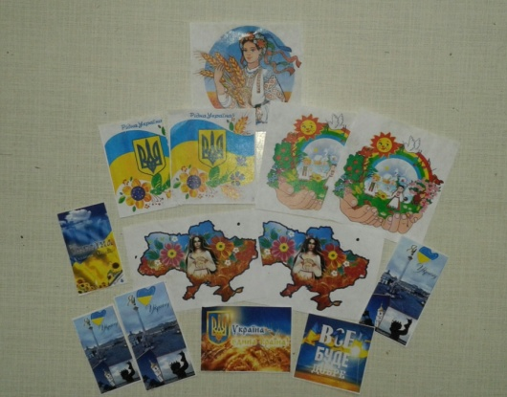
- Наносимо пензликом розведений клей ПВА по центру заготовки між смужками кракле, обережно притискаємо та розрівнюємо паперовий елемент.
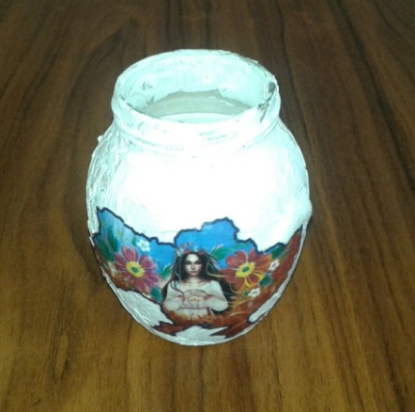
- З іншого боку приклеюємо другий паперовий елемент.
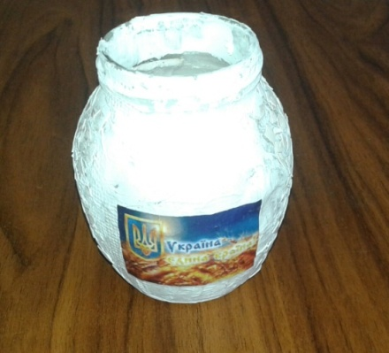
- Яєчне кракле з обох боків фарбуємо акрилом у національні кольори: верхню частину – блакитним кольором, нижню – жовтим кольором.
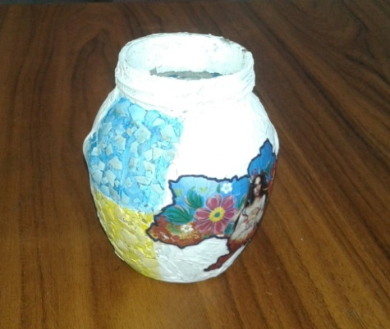
- Просушуємо виріб.
- Виконання заключного етапу роботи
- Покриваємо всю поверхню виробу акриловим лаком.
- Наносимо 2-3 нашарування.
- Після кожного нанесення просушуємо виріб.
- Фіксуємо за допомогою термоклею стрічку навколо горловини банки.
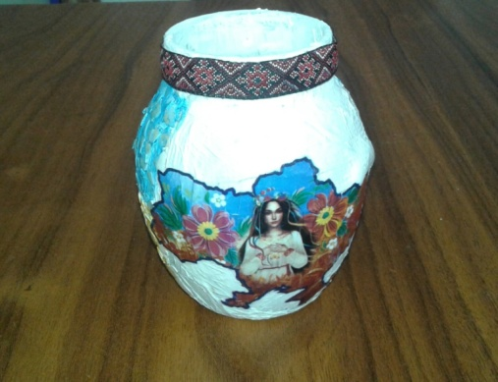
- Надягаємо зверху віночок.
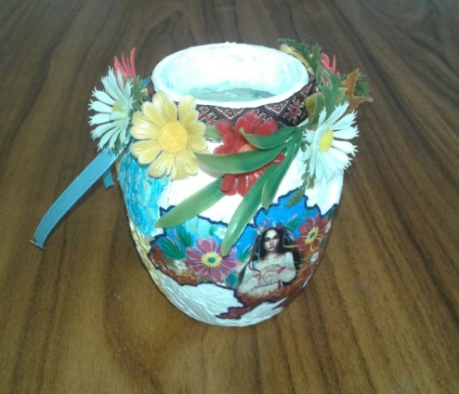
- Всередину підсвічника ставимо свічку-таблетку.
- Підсвічник «Моя Україна» - готовий!

VIІ. Рефлексія. Підбиття підсумків, оцінювання результатів роботи
1. Що нового дізналися на уроці?
2. Що схвилювало, зацікавило на уроці?
3. Чого навчилися? Яку роботу виконали?
4. Які труднощі відчували під час виконання роботи та як їх подолали?
5. Чому отримали саме такий результат?
6. Що потрібно зробити для того, щоб мати кращі результати роботи?
7. Де можна використати набуті знання та вміння?

(На завершення учні виконують пісню у виконанні В.Сорочик «Україно моя, Україно!»)

VIІІ. Прибирання робочого місця

